|  |  |  |
| --- | --- | --- |
|  |  | Fire!!  Casal Lambda |

***Nota de premsa***

**Olivier Ducastel visita la Filmoteca de la mà del FIRE!!**

**El festival de cinema LGTBIQ+ organitzat pel Casal Lambda de Barcelona presenta tres pel·lícules del tàndem creatiu que formen Olivier Ducastel i Jacques Martineau**

**Del 18 al 23 de maig es podrà veure la retrospectiva, presentada per Olivier Ducastel, un dels actes de celebració dels 25 anys del festival, que tindrà una edició molt festiva del 10 al 20 de juny**

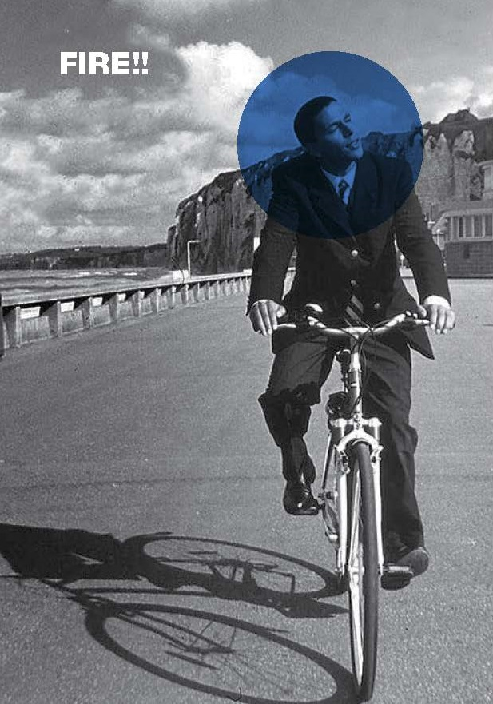Amb motiu dels 25 anys de la Mostra FIRE!!, el festival de cinema LGTBIQ+ organitzat pel Casal Lambda de Barcelona, arrenca una nova secció de retrospectiva en col·laboració amb la Filmoteca de Catalunya. El cicle presenta una mostra del treball conjunt d’un tàndem prestigiós del cinema francès, els directors Olivier Ducastel i Jacques Martineau, figures emblemàtiques del cinema LGTBIQ+ mundial. En la seva filmografia s’aborden, d’una manera molt personal i optimista, temes com la immigració, l’homosexualitat o la sida.

El cicle es podrà veure del 18 al 23 de maig, tot just l’endemà del del Dia Internacional contra l’Homofòbia, la Transfòbia i la Bifòbia, que es commemora el 17 de maig, i inclou tres dels films més destacats de la parella, que Ducastel presentarà personalment: *Jeanne et le garçon formidable* (1998), un arriscat musical amb la sida com a rerefons, hereu del cinema de Jacques Demy i protagonitzat pel fill del director, Mathieu Demy; *Drôle de Felix* (1999), una *road movie* fresca i lluminosa sobre un llarg viatge ple d’humor, humanitat, despit, sexe i amistat premiat a la Berlinale, i *Theo y Hugo, París 5:59* (2015), una intensa història amb traces autobiogràfiques dels dos cineastes, amb sexe explícit i filmada en temps real pels carrers nocturns de París.

Podeu consultar la programació del cicle Olivier Ducastel / Jacques Martineau [AQUÍ](https://www.filmoteca.cat/web/ca/cicle/fire-2021).

Si esteu interessats en una entrevista amb Olivier Ducastel, contacteu amb premsa del FIRE!!:

Claudia de Bartolomé  
672 063 282  
claudia@playonagency.com

Jonás Torres  
610 877 647  
jonas@playonagency.com



En aquesta edició del FIRE!!, que se celebrarà del 10 al 20 de juny de manera híbrida a l’Institut Francès i a Filmin, la mostra pionera dels festivals de cinema gai i lèsbic a Espanya arriba als 25 anys. La retrospectiva Ducastel / Martineau és un dels actes de celebració d’aquest aniversari.

Més informació a: [mostrafire.com](https://mostrafire.com)